областное бюджетное профессиональное образовательное учреждение

«Курский государственный политехнический колледж»

Методические рекомендации

по выполнению и оформлению курсового проекта для специальности

09.02.07 Информационные системы и программирование

КУРСК

2022

Методические рекомендации по выполнению и оформлению курсового проекта для специальности 09.02.07 Информационные системы и программирование подготовлены на отделении «Информатика и вычислительная техника» ОБПОУ «КГПК»

В пособии содержатся методические рекомендации по выполнению и оформлению, требования к содержанию курсового проекта для специальности 09.02.07 Информационные системы и программирование

1. Требования к оформлению пояснительной записки выпускной квалификационной работы

При оформлении пояснительной записки выпускной квалификационной работы необходимо руководствоваться следующим (ГОСТ 2.105-95):

* оформление производить на ПК с использованием текстового редактора;
* размер шрифта - 14 пунктов, междустрочный интервал – полуторный для основного текста и одинарный для текста таблицы;
* страницы должны быть пронумерованы в таблицах основной надписи и иметь поля (слева 25 мм, справа 10 мм, сверху и снизу 15 мм). На титульном листе и на бланке задания номер страницы не ставится;
* каждую структурную часть следует начинать с нового лис­та; точку в конце заголовка структурной части работы не ставят;
* заголовки следует печатать с прописной буквы без точки в конце, не подчеркивая. Разделы должны иметь порядковые номера в пределах всего документа, обозначенные арабскими цифрами без точки и записанные с абзацевого отступа. Подразделы должны иметь нумерацию в пределах каждого раздела. Номер подраздела состоит из номеров раздела и подраздела, разделенных точкой. В конце номера подраздела точка не ставится. Разделы, как и подразделы, могут состоять из одного или нескольких пунктов. Номер помещаются перед заголовком и отделяется одним пробелом.

Например:

1 Типы и основные размеры

Нумерация пунктов первого раздела документа

2 Технические требования

* заголовки и подзаголовки отделяются от предыдущего и последующего текста увеличенными межстрочными интервалами. Для заголовков принять настройку «перед» - 18 п., «после» - 6 п., а для подзаголовка «перед» - 6п., «после» - 6 п.
* абзац настраивается с выравниванием по ширине и отступом у первой строки 12,5-12,7 мм. Висячая строка запрещена, автоматический перенос должен быть исключен;
* каждая цитата, заимствованные цифры и факты должны сопровож­даться ссылкой на источник, описание которого приводится в списке ис­пользованной литературы (в ссылке указывается номер источника по списку и номера страниц, например, [2, С. 15-16]);
* в тексте не должно быть сокращений слов, за исключением общепринятых;
* в перечислениях (после двоеточия) каждую позицию можно начинать черточкой (дефисом) с красной строки, со строчной буквы. Если на отдельные позиции перечисления в тексте делаются ссылки, то вместо дефиса можно писать русские строчные буквы (или арабские цифры) со скобкой без точки. Недопустимо использование римских цифр.
* при представлении табличного материала над левым верхним углом таблицы помещают надпись «Таблица» с указанием ее порядкового номера в данном разделе (например, «Таблица 3.5»), снабжают тематическим заголовком, который пишут с прописной буквы без точки в конце и располагают в этой же строке и отделяют от надписи знаком «–». Возможна нумерация таблицы внутри раздела пояснительной записки и внутри всего документа (сквозная). Заголовки граф и строк таблицы следует писать с прописной буквы, а подзаголовки граф - со строчной буквы. Графу «Номер по порядку» в таблицу включать не допускается. На все таблицы документа должны быть приведены ссылки в тексте документа, при ссылке следует писать слово «таблица» с указанием ее номера.

*Например:*

Основные функции системы приведены в таблице 3.5.

Таблица 3.5 – Основные функции системы

|  |  |  |
| --- | --- | --- |
| Название функции | Метод испытания | Результат |
|  |  |  |

* количество иллюстраций должно быть достаточным для пояснения излагаемого текста. Иллюстрации могут быть расположены как по тексту документа (возможно ближе к соответствующим частям текста), так и в конце его. Иллюстрации, за исключением иллюстраций приложений, следует нумеровать арабскими цифрами в пределах раздела. Номер иллюстрации состоит из номера раздела и порядкового номера иллюстрации, разделенных точкой, например «Рисунок 1.1». Если рисунок один, то он обозначается «Рисунок 1». При ссылках на иллюстрации следует писать «... в соответствии с рисунком 1». Иллюстрации должны иметь наименование и пояснительные данные (подрисуночный текст), которые располагают следующим образом:

Рисунок 1 - Детали прибора

* формулы выполняются с помощью редакторов типа Microsoft Equation. Не нужно отделять формулы от текста дополнительными пустыми строками. Разрывать длинные формулы для переноса на новую строку можно только на знаке математической операции, причем в начале новой строки этот знак необходимо повторить. Номер формулы пишется в круглых скобках с выравниванием по правому краю;
* каждое приложение следует начинать с новой страницы с указанием наверху посередине страницы слова «Приложение» и заголовка, который записывают симметрично относительно текста с прописной буквы отдельной строкой. Приложения обозначают заглавными буквами русского алфавита, начиная с А, за исключением букв Ё, 3, Й, О, Ч, Ь, Ы, Ъ. После слова «Приложение» следует буква, обозначающая его последовательность. Связь основного текста с приложениями осуществляется через ссылки. Например, «структура гипертекстовой системы приведена в приложении А». Приложения располагают в порядке ссылок на них в тексте. Допускается обозначение приложений буквами латинского алфавита, за исключением букв I и О. Все приложения должны быть перечислены в содержании документа (при их наличии) с указанием их номеров и заголовков.
* при описании литературного источника необходимо указать фамилии и инициалы авторов, название книги, место издания, издательство, год издания, объем. Список литературы следует писать в соответствии с алфавитным порядком фамилий авторов литературных источников.
* пояснительная записка предоставляется в сброшюрованном виде и с титульным листом (листы должны быть скреплены по левому краю).

**2. Структура пояснительной записки**

Пояснительная записка курсового проекта включает в себя следующие разделы:

**Введение**

Введение отражает:

* Обоснование выбора темы, определение ее актуальности и значимости для практики. Актуальность темы обычно определяется противоречием между потребностями общества, предприятия и текущим состоянием информатизации его процессов, нерациональностью использования существующих методов обработки информации.
* Границы исследования (предмет, объект). Объектом исследования в дипломном проекте может быть организационный, управленческий, технологический и т.д. процесс. Например, объектами исследования курсового проекта являются: **процесс обработки заявок пользователей в службе технической поддержки**; Предметом служит какая-либо сторона объекта – его новые свойства, отношения, прогнозирование, совершенствование, развитие и т.д. Например, предметами исследования являются: **методика электронной обработки заявок пользователей;** Основную цель работы и подчиненные ей более частные задачи. Цель исследования определяет главное направление решения поставленной проблемы и желаемый конечный результат – анализ состояния изучаемой проблемы, разработка мероприятий, проведение обоснования и т.д. Например, целью дипломного проекта является автоматизация электронного документооборота технического отдела предприятия. Из цели следуют подчиненные частные задачи исследования: что нужно сделать, чтобы достичь цели. Это изучение и анализ передового опыта, выявление системы технологических и финансовых цепочек, разработка информационных и математических моделей, реализация алгоритмов и моделей с использованием программных и аппаратных средств.
* Базовые понятия и определения предметной области. Базовые понятия и определения предметной области являются наиболее ответственной частью процесса предварительного определения и планирования проекта. Определение их состава выполняется по следующим категориям:
* источники данных (или базы данных) и организационные структуры, относящиеся к проекту;
* связь данной работы с результатами анализа структурных элементов аналогичных разработок.

**1 Техническое задание**

1.1 Обоснование требований к комплексу технических средств

В данном пункте должны быть указаны программно-технические средства, используемые для проектирования и разработки задания:

* объем оперативной памяти;
* объем накопителя;
* тактовая частота процессора с указанием количества ядер;
* требования к составу и параметрам периферийных устройств;
* требования к программному обеспечению (полное название программного обеспечения с указанием версии):
* операционная система;
* фреймворк (при наличии);
* средства разработки;
* средства тестирования (при наличии).

1.2 Описание функциональной структуры

Указывается характеристика результата выполнения задания:

* описание и назначение;
* область применения будущего продукта выполнения;
* описание всех функций разрабатываемого продукта;

1.3 Характеристика программных комплексов для разработки автоматизированной информационной системы

Пункт «Характеристика программных комплексов для решения поставленной задачи» предполагает описание и характеристику современных языков программирования, языков гипертекстовой разметки, систем визуального проектирования, **инструментальных сред быстрой разработки приложений**, систем управления базами данных (СУБД), систем автоматизированного проектирования (САПР), редакторов обработки видео и аудиоинформации, необходимых для выполнения задания выпускной квалификационной работы. В данном пункте необходимо указать описание только используемых функциональных возможностей программных комплексов.

**2 Методы испытаний**

На данном этапе проводятся автономная и комплексная отлад­ка программного продукта, испытание работоспособности программных модулей и базовых программных средств в соответствии с ГОСТ 19.301-79. Для комплексной отладки готовится контрольный пример, который позволяет проверить соответствие возможностей программного продукта, СУБД, web-приложения, автоматизированной системы (АС), автоматизированного рабочего места (АРМ) на соответствие функциям, объявленным в п.1.2 пояснительной записки.

Раздел «Программа и методика испытаний» должен содержать следующие пункты:

* «Объект испытаний». Указывается наименование, область применения и обозначение испытуемой программы.
* «Цель испытаний». Указывается цель проведения испытаний.
* «Требования к программе». Указываются требования, подлежащие проверке во время испытаний (все функции разрабатываемого продукта) и заданные в п. 1.2 пояснительной записки.
* «Средства и порядок испытаний». Указываются технические и программные средства, используемые во время испытаний, а также порядок проведения испытаний.
* «Методы испытаний». Методы испытаний рекомендуется по отдельным показателям располагать в последовательности, в которой эти показатели расположены в пункте «Требования к программе». Пример создания и заполнения сценария тестирования находится в приложении В.

2.1 Иинтеграционное тестирование

На данном этапе проводятся автономная и комплексная отлад­ка программного продукта, испытание работоспособности программных модулей и базовых программных средств в соответствии с ГОСТ 19.301-79. Для комплексной отладки готовится контрольный пример, который позволяет проверить соответствие возможностей программного продукта, СУБД, web-приложения, автоматизированной системы (АС), автоматизированного рабочего места (АРМ) на соответствие функциям, объявленным в п.1.2 пояснительной записки.

Раздел «Программа и методика испытаний» должен содержать следующие пункты:

* «Объект испытаний». Указывается наименование, область применения и обозначение испытуемой программы.
* «Цель испытаний». Указывается цель проведения испытаний.
* «Требования к программе». Указываются требования, подлежащие проверке во время испытаний (все функции разрабатываемого продукта) и заданные в п. 1.2 пояснительной записки.
* «Средства и порядок испытаний». Указываются технические и программные средства, используемые во время испытаний, а также порядок проведения испытаний.
* «Методы испытаний». Приводятся заполненные шаблоны тестирования функциональных требований к продукту (Test Case, сценарий тестирования). Методы испытаний рекомендуется по отдельным показателям располагать в последовательности, в которой эти показатели расположены в пункте «Требования к программе». Пример создания и заполнения сценария тестирования находится в приложении В.

2.2 Модульное тестирование

На данном этапе создается модульное тестирование отдельных систем и подсистем программы. Листинг кода модульных тестов в приложении В.

2.3 Нагрузочное тестирование

На данном этапе тестируется программный продукт в стрессовых условиях. Условия создаются искусственно. Данный раздел требует описания тестового плана, результатов тестирования. Результаты тестирования предоставляются в приложении Е.

**Заключение**

После изложения всех частей работы следует заключение, в котором содержатся итоги, выводы и рекомендации по дальнейшему улучшению созданного программного изделия. Выводы должны быть соотнесены с перечнем тех вопросов, которые отражены во введении.

**Список литературы**

После заключения студент приводит список литературы, использованной им при написании работы в количестве не менее 25 источников с годом выпуска не ранее 2015 г. В список включаются только те источники, которые использовались при подготовке работы.

**Приложения**

Обязательными приложениями являются:

* Среда Android Studio
* Среда Apache Jmeter
* полный листинг модульных тестов *(10 пт, одинарный междустрочный интервал).*

Список литературы

1. Ганенко А. П. и др. оформление текстовых и графических материалов при подготовке дипломных проектов и письменных экзаменационных работ (требования ЕСКД): Учеб. Пособие для нач. проф. Образования / А. П. Ганенко, Ю. В. Миловская, М. И. Лапсарь. – 2-е изд., стереотип. – М.: ИРПО; Изд. Центр «Академия», 2010. – 352 с.
2. ГОСТ 19.201-78 Техническое задание. Требования к содержанию и оформлению
3. ГОСТ 19.301-79 Программа и методика испытаний. Требования к содержанию и оформлению
4. ГОСТ 19.503-79 Руководство системного программиста. Требования к содержанию и оформлению
5. ГОСТ 19.504-79 Руководство программиста. Требования к содержанию и оформлению
6. ГОСТ 34.601-90 Автоматизированные системы стадии создания
7. ГОСТ 2.105-95 УДК 744:002:006.354 Группа Т52. МЕЖГОСУДАРСТВЕННЫЙ СТАНДАРТ. Единая система конструкторской документации. ОБЩИЕ ТРЕБОВАНИЯ К ТЕКСТОВЫМ ДОКУМЕНТАМ.
8. ДИАГРАММЫ КОМПОНЕНТОВ https://sites.google.com/site/anisimovkhv/learning/pris/lecture/tema15/tema15_2

Приложение А

Пример диаграммы классов

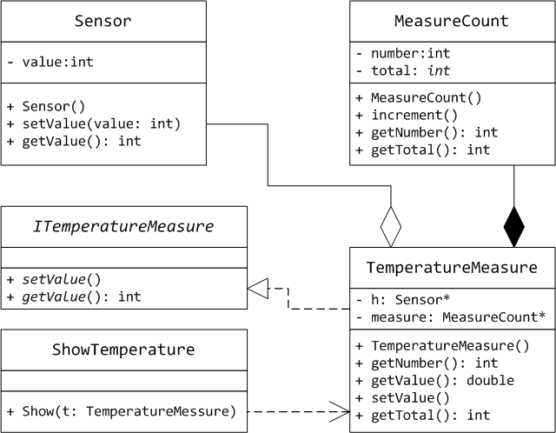

Приложение Б

Пример ERD-диаграммы

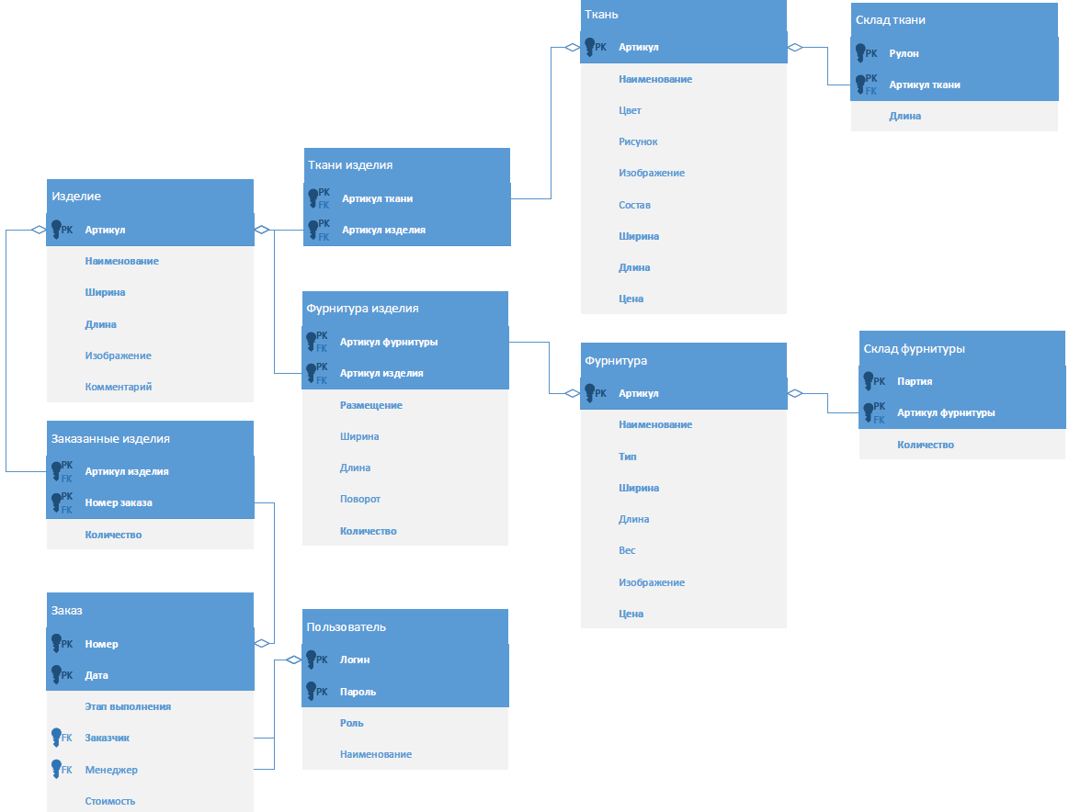

Приложение В

Пример Сценарий тестирования

## Общая информация о тестировании

|  |  |
| --- | --- |
| **Название проекта** | Marathon |
| **Номер версии** | V1.0 |
| **Имя тестера** | Яковлев Тарасова |
| **Даты тестирования** | **17.08** |

## Описание информационных полей для тестирования

|  |  |
| --- | --- |
| **Наименование** | **Описание** |
| **Наименование проекта** | Наименование проекта проверено |
| **Номер версии** | Версия проекта (первый номер можно принять как 1.0) |
| **Имя тестера** | Имя тестера, который выполнял эти тесты |
| **Даты тестирования** | Даты когда проводили тестирование – это может быть один тест или несколько. Если тесты проводили через большие промежутки времени, дата тестирования может определятся отдельными тест кейсами |
| **Test Case #** | Уникальный ID для каждого test case.Следуйте опредленной логике именования и нумерации. например ‘TC_UI_1′ указание на ‘пользовательский интерфейс test case #1′. |
| **Приоритет тестирования** *(Малый/Средний/высокий)* | Насколько важен каждый тест. Приоритет при испытании бизнес-правил или функционала может быть средним или высоким, в то время как незначительные формы пользовательского интерфейса могут быть с низким приоритетом. |
| **Название тестирования/Имя** | Название тестирования. Например, проверка формы авторизации с правильным логином и паролем. |
| **Резюме испытания** | Описание, чего нужно достигнуть при тестировании. |
| **Шаги тестирования** | Перечислите детально все шаги тестирования. Напишите в каком порядке должны быть выполнены эти шаги. Убедитесь что вы обеспечили настолько максимальную детализацию насколько можете. Нумерованный список – будет хорошей идей |
| **Данные тестирования** | Напишите тестовые данные используемые для этого тестирования. Таким образом актуальные данные, которые будут предложены будут использоваться для проведения тестирования. Например логин и пароль – для входа в систему. |
| **Ожидаемый результат** | Какой должен получится результат после выполнения теста? Опишите подробно ожидаемый результат включая любые сообщения и ошибки, которые должны быть выданы на экран. |
| **Фактический результат** | Какой фактический результат после выполнения теста? Опишите любое соответствующее поведение системы после выполнения тестирования. |
| **Предпосылки** | Любые предварительные действия, которые должны быть выполнены перед проведением тестирования. Перечислите предварительные условия, для успешного выполнения проекта |
| **Постусловия** | Какое состояние должно быть у системы после выполнения тестирования? |
| **Статус** *(Pass/Fail)* | Если фактический результат не соответствует ожидаемым результатам отметка, что тест провалился (fail). В противном случае как прошло (pass) |
| **Комментарии** | Используйте эту область для любых дополнительных записей или комментариев. Это область нужна для поддержки полей выше (например есть какие-то особые условия, которые не могут быть описаны ни в одном из полей или есть вопросы связанные с ожидаемыми или фактическими результатами) |

## Test case #1:

|  |  |
| --- | --- |
| **Test Case #** | TC_DB_1 |
| **Приоритет теста** | высокий |
| **Название тестирования/Имя** | Проверка регистрации нового участника бегуна с валидацией полей формы (Email, пароль, повтор пароля, имя, фамилия, дата рождения) |
| **Резюме испытания** | 1. Проверка регистрации нового участника бегуна с корректными данными формы (Email, пароль, повтор пароля, имя, фамилия, дата рождения); 2. Проверка невозможности регистрации нового участника бегуна с некорректными данными формы (Email, пароль, повтор пароля, имя, фамилия, дата рождения); |
| **Шаги тестирования** | Для корректных полей формы:   1. Ввод поля E-mail; 2. Ввод поля пароль; 3. Ввод поля повтор пароля; 4. Ввод поля имя; 5. Ввод поля фамилия; 6. Выбор поля пол; 7. Ввод поля дата рождения; 8. Выбор поля страна; 9. Нажатие кнопки Регистрация   Для каждого случая некорректных полей формы   1. Ввод поля E-mail; 2. Ввод поля пароль; 3. Ввод поля повтор пароля; 4. Ввод поля имя; 5. Ввод поля фамилия; 6. Выбор поля пол; 7. Ввод поля дата рождения; 8. Выбор поля страна; 9. Нажатие кнопки Регистрация |
| **Данные тестирования** | Для корректных полей формы:   1. E-mail: rasska@mail.ru 2. Пароль: 2rR$z722 3. Повтор пароля: 2rR$z722 4. Имя: Иван 5. Фамилия: Иванов 6. Пол: Мужской 7. Дата рождения: 1978-07-16 8. Страна: Russia   Некорректные поля формы случай 1:   1. E-mail: rasska 2. Пароль: 2rR$z722 3. Повтор пароля: 2rR$z722 4. Имя: Иван 5. Фамилия: Иванов 6. Пол: Мужской 7. Дата рождения: 1978-07-16 8. Страна: Russia   Некорректные поля формы случай 2:   1. E-mail: rasska@mail.ru 2. Пароль: 132 3. Повтор пароля: 132 4. Имя: Иван 5. Фамилия: Иванов 6. Пол: Мужской 7. Дата рождения: 1978-07-16 8. Страна: Russia   Некорректные поля формы случай 3:   1. E-mail: rasska@mail.ru 2. Пароль: 2rR$z722 3. Повтор пароля: 123 4. Имя: Иван 5. Фамилия: Иванов 6. Пол: Мужской 7. Дата рождения: 1978-07-16 8. Страна: Russia   Некорректные поля формы случай 4:   1. E-mail: rasska@mail.ru 2. Пароль: 2rR$z722 3. Повтор пароля: 2rR$z722 4. Имя: 5. Фамилия: Иванов 6. Пол: Мужской 7. Дата рождения: 1978-07-16 8. Страна: Russia   Некорректные поля формы случай 5:   1. E-mail: rasska@mail.ru 2. Пароль: 2rR$z722 3. Повтор пароля: 2rR$z722 4. Имя: Иван 5. Фамилия: 6. Пол: Мужской 7. Дата рождения: 1978-07-16 8. Страна: Russia   Некорректные поля формы случай 6:   1. E-mail: rasska@mail.ru 2. Пароль: 2rR$z722 3. Повтор пароля: 2rR$z722 4. Имя: Иван 5. Фамилия: Иванов 6. Пол: Мужской 7. Дата рождения: 2020-07-16 8. Страна: Russia |
| **Ожидаемый результат** | Для корректных полей формы:   1. Регистрация нового участника бегуна, открытие формы Регистрация на Марафон;   Для некорректных полей формы:   1. Невозможность регистрации нового участника бегуна 2. Вывод сообщения об ошибке; |
| **Фактический результат** | Для корректных полей формы:   1. Регистрация нового участника бегуна, открытие формы Регистрация на Марафон;   Для некорректных полей формы:   1. Невозможность регистрации нового участника бегуна 2. Вывод сообщение об ошибке; |
| **Предпосылки** | 1. Запуск приложения; 2. Переход по кнопке Я хочу стать бегуном; 3. Переход по кнопке Я новый участник; |
| **Постусловия** | Выполнена навигация согласно роли авторизованного пользователя/форма авторизации |
| **Статус (Pass/Fail)** | pass |
| **Комментарии** |  |

## Test case #2:

|  |  |
| --- | --- |
| **Test Case #** | TC_DB_2 |
| **Приоритет тестирования (Малый/Средний/высокий)** | высокий |
| **Название тестирования/Имя** | Проверка оплаты спонсорского взноса с валидацией полей формы (Имя, Карта, Номер карты#, Срок действия, CVC) |
| **Резюме испытания** | 1. Проверка оплаты спонсорского взноса с пройденной процедурой валидации полей формы (Имя, Карта, Номер карты#, Срок действия, CVC); 2. Проверка невозможности оплаты спонсорского взноса с не пройдённой процедурой валидации полей формы (Имя, Карта, Номер карты#, Срок действия, CVC) |
| **Шаги тестирования** | Для корректных полей формы:   1. Ввод поля Имя; 2. Выбор поля Бегун; 3. Ввод поля Карта; 4. Ввод поля Номер карты#; 5. Ввод поля Срок действия; 6. Ввод поля CVC; 7. Ввод поля Сумма пожертвования; 8. Нажатие кнопки Заплатить;   Для каждого случая некорректных полей формы   1. Ввод поля Имя; 2. Выбор поля Бегун; 3. Ввод поля Карта; 4. Ввод поля Номер карты#; 5. Ввод поля Срок действия; 6. Ввод поля CVC; 7. Ввод поля Сумма пожертвования; 8. Нажатие кнопки Заплатить; |
| **Данные тестирования** | Для корректных полей формы:   1. Имя: Сидоров Сидор Сидорович 2. Бегун: Иван Прудов – 204 (Russia) 3. Карта: Sidorov Sidor 4. Номер карты#: 1234 4332 4334 6776 5. Срок действия: 01 2019 6. CVC: 123 7. Сумма пожертвования: 50   Некорректные поля формы случай 1:   1. Имя: 2. Бегун: Иван Прудов – 204 (Russia) 3. Карта: Sidorov Sidor 4. Номер карты#: 1234 4332 4334 6776 5. Срок действия: 01 2019 6. CVC: 123 7. Сумма пожертвования: 50   Некорректные поля формы случай 2:   1. Имя: Сидоров Сидор Сидорович 2. Бегун: Иван Прудов – 204 (Russia) 3. Карта: Сидоров Сидор 4. Номер карты#: 1234 4332 4334 6776 5. Срок действия: 01 2019 6. CVC: 123 7. Сумма пожертвования: 50   Некорректные поля формы случай 3:   1. Имя: Сидоров Сидор Сидорович 2. Бегун: Иван Прудов – 204 (Russia) 3. Карта: Sidorov Sidor 4. Номер карты#: 1234 4332 4334 6776 4334 5. Срок действия: 01 2019 6. CVC: 123 7. Сумма пожертвования: 50   Некорректные поля формы случай 4:   1. Имя: Сидоров Сидор Сидорович 2. Бегун: Иван Прудов – 204 (Russia) 3. Карта: Sidorov Sidor 4. Номер карты#: 5. Срок действия: 01 2019 6. CVC: 123 7. Сумма пожертвования: 50   Некорректные поля формы случай 5:   1. Имя: Сидоров Сидор Сидорович 2. Бегун: Иван Прудов – 204 (Russia) 3. Карта: Sidorov Sidor 4. Номер карты#: 1234 4332 4334 6776 5. Срок действия: 01 1995 6. CVC: 123 7. Сумма пожертвования: 50   Некорректные поля формы случай 6:   1. Имя: Сидоров Сидор Сидорович 2. Бегун: Иван Прудов – 204 (Russia) 3. Карта: Sidorov Sidor 4. Номер карты#: 1234 4332 4334 6776 5. Срок действия: 6. CVC: 123 7. Сумма пожертвования: 50   Некорректные поля формы случай 7:   1. Имя: Сидоров Сидор Сидорович 2. Бегун: Иван Прудов – 204 (Russia) 3. Карта: Sidorov Sidor 4. Номер карты#: 1234 4332 4334 6776 5. Срок действия: 01 2019 6. CVC: asd 7. Сумма пожертвования: 50   Некорректные поля формы случай 8:   1. Имя: Сидоров Сидор Сидорович 2. Бегун: Иван Прудов – 204 (Russia) 3. Карта: Sidorov Sidor 4. Номер карты#: 1234 4332 4334 6776 5. Срок действия: 01 2019 6. CVC: 7. Сумма пожертвования: 50   Некорректные поля формы случай 9:   1. Имя: Сидоров Сидор Сидорович 2. Бегун: Иван Прудов – 204 (Russia) 3. Карта: Sidorov Sidor 4. Номер карты#: 1234 4332 4334 6776 5. Срок действия: 01 2019 6. CVC: 123 7. Сумма пожертвования: -50 |
| **Ожидаемый результат** | Для корректных полей формы:   1. Оплата спонсорского взноса;   Для некорректных полей формы:   1. Невозможность оплаты спонсорского взноса 2. Вывод сообщения об ошибке; |
| **Фактический результат** | Для корректных полей формы:   1. Оплата спонсорского взноса;   Для некорректных полей формы:   1. Невозможность оплаты спонсорского взноса   Вывод сообщения об ошибке; |
| **Предпосылки** | 1. Запуск приложения; 2. Переход по кнопке Я хочу стать спонсором бегуна; |
| **Постусловия** | Выполнена навигация на форму «Оплата»/форма «Стать спонсором» |
| **Статус (Pass/Fail)** | pass |
| **Комментарии** |  |

Приложение Г

Результаты модульных тестов

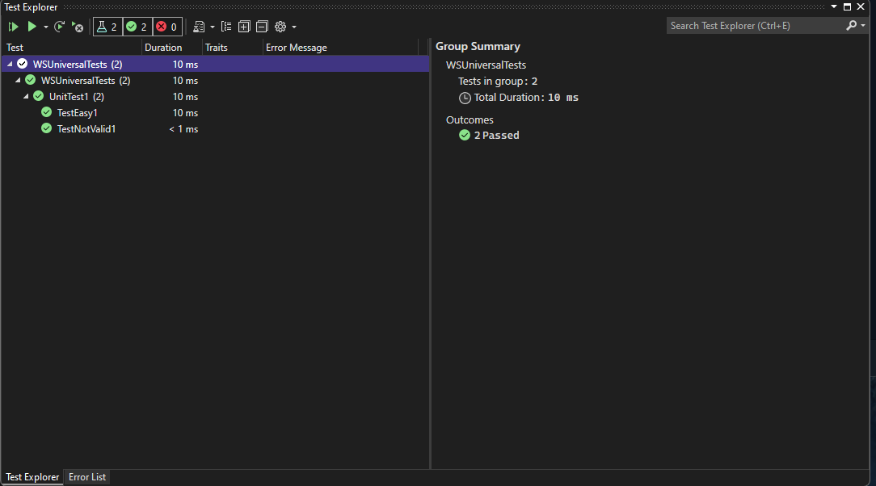

Приложение Д

Листинг модульных тестов

using Microsoft.VisualStudio.TestTools.UnitTesting;

using System;

using WSUniversalLib;

namespace WSUniversalTests

{

[TestClass]

public class UnitTest1

{

[TestMethod]

public void TestEasy1()

{

//Arrange

const int productType = 1, materialType = 1, count = 1;

const float width = 1, length = 1;

//Act

var actual = new Calculation().GetQuantityForProduct(productType, materialType, count, width, length);

//Assert

Assert.AreEqual(3, actual);

}

[TestMethod]

public void TestNotValid1()

{

//Arrange

const int productType = 1, materialType = -1, count = 1;

const float width = 1, length = 1;

//Act

var actual = new Calculation().GetQuantityForProduct(productType, materialType, count, width, length);

//Assert

Assert.AreEqual(-1, actual);

}

}

}

Приложение Е

Результат нагрузочных тестов

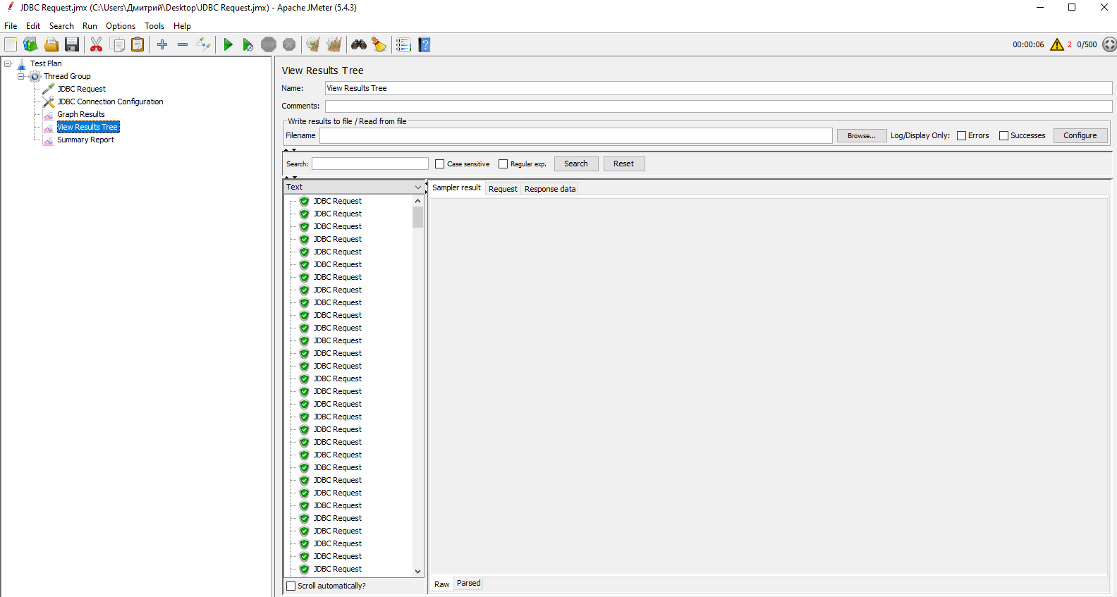

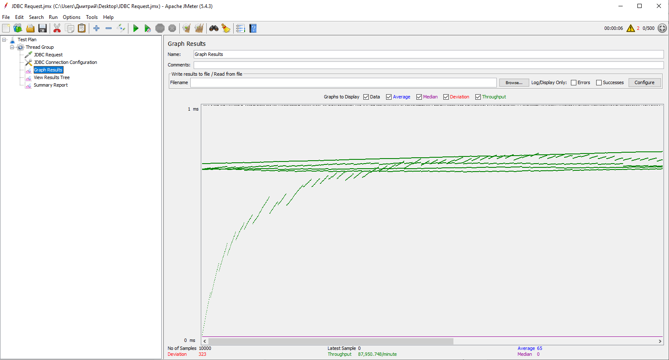

И еще Summary Report